Напрям 4. Управлінські процеси

Вимога 4.1 Наявність стратегії розвитку та системи планування діяльності закладу, моніторинг виконання поставлених цілей і завдань.
Школа має чітко сформульовану, зрозумілу та реалістичну стратегію розвитку. Стратегія визначає місію, візію та цілі діяльності закладу освіти, умови, необхідні для їх досягнення, пріоритети та кроки, які керівництво та педагоги планують здійснити для досягнення визначених цілей відповідно до принципів освіти та підготовки учнів до майбутнього життя. За результатами анкетування 56,7% вчителів брали участь у розробці стратегії розвитку закладу освіти.
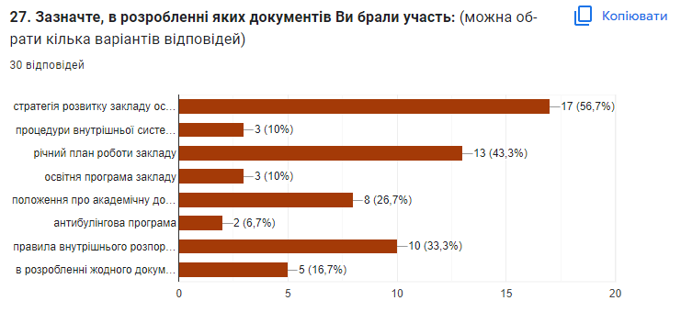
Ці пріоритети та кроки узгоджено з пріоритетними напрямами розвитку засновника. Стратегія розвитку оприлюднена, доступна для батьків та інших зацікавлених осіб. Заклад освіти обговорює стратегію із засновником, педпрацівниками, учнями та отримує зворотний зв’язок. Стратегія розвитку реалізується у відповідних часових проміжках.
Заклад освіти регулярно відстежує та збирає інформацію, необхідну для свого стратегічного розвитку (наприклад, про зміни в законодавстві, розвиток освітньої політики, соціально-економічні зміни в регіоні, демографічні дані та плани територіального розвитку регіону) і відображає їх у процесі коригування стратегії розвитку.
Ліцей має реалістичний річний план роботи. У річному плані чітко сформульовано: цілі (короткострокові), завдання та заходи для їх виконання з урахуванням конкретних умов діяльності. Здійснюється аналіз виконання плану за попередній навчальний рік. До його розроблення залучаються усі учасники освітнього процесу. Всі компоненти річного плану є вимірюваними. Річний план роботи схвалено педагогічною радою закладу освіти та оприлюднено.
Школа здійснює щорічне самооцінювання освітньої діяльності через вивчення і оцінювання функціонування внутрішньої системи. За результатами самооцінювання готуються висновки та визначаються напрями поліпшення якості освітньої діяльності.
Результати самооцінювання висвітлюються у звіті про освітню діяльність ліцею або річному звіті його керівника за підсумками навчального року. Висновки, отримані за результатами самооцінювання, використовуються у плануванні роботи закладу освіти на наступний навчальний рік.
Керівництво закладу освіти постійно вивчає потреби учнів та працівників закладу, готує і доводить до відома засновника запити для задоволення потреб ліцею та відстежує їх реалізацію.
Керівництво враховує, наскільки матеріально-технічне та фінансове забезпечення сприяє або зменшує можливості для досягнення цілей, які закладено у стратегі розвитку. Заклад освіти надає засновнику об’єктивну та актуальну інформацію щодо своїх потреб. Керівництво школи систематично оцінює стан матеріальних умов для навчання. Згідно з опитуванням учні та батьки вважають, що територія навчального закладу облаштована добре, у ліцеї чисто.
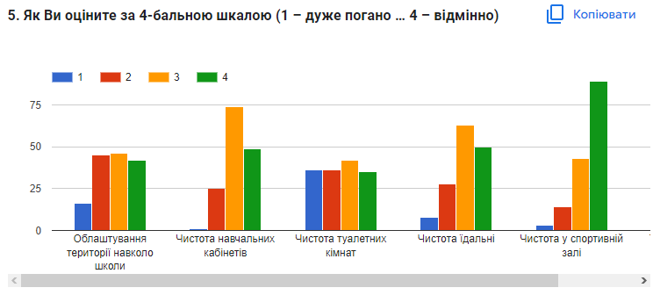

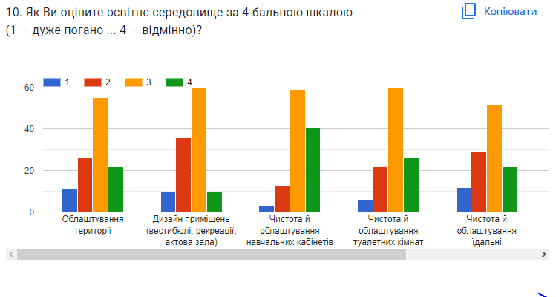
Відповідно до стратегі розвитку та у співпраці з засновником заклад освіти підтримує такий стан матеріальних умов, який забезпечує доступ до освіти кожному учневі відповідно до його індивідуальних освітніх потреб.
Рівень оцінювання за Вимогою 4.1 Наявність стратегії розвитку та системи планування діяльності закладу, моніторинг виконання поставлених цілей і завдань ‒ середній.
Вимога 4.2 Формування відносин довіри, прозорості, дотримання етичних норм.
Керівництво закладу освіти сприяє створенню комфортного психологічного клімату та атмосфери довіри між учасниками освітнього процесу. Згідно з результатами анкетування всі педагоги та більшість учнів почуваються комфортно в ліцеї.
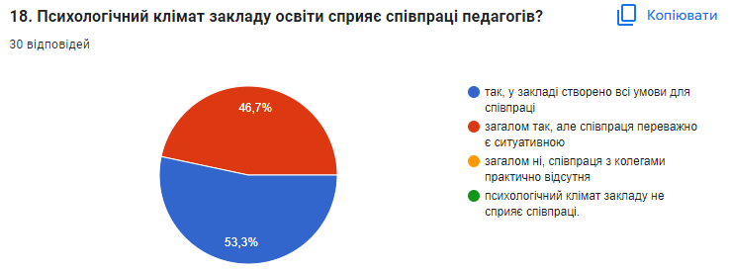

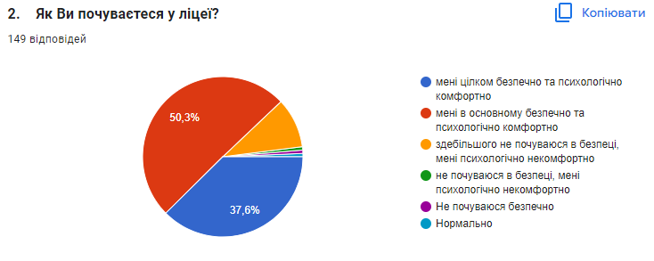
Всі конфлікти в закладі освіти вирішуються конструктивно. Керівник створює умови для попередження конфліктів, а в разі їх виникнення сприяє їх вирішенню на рівні закладу. Більшість учнів не зазнавали конфліктів у закладі освіти.
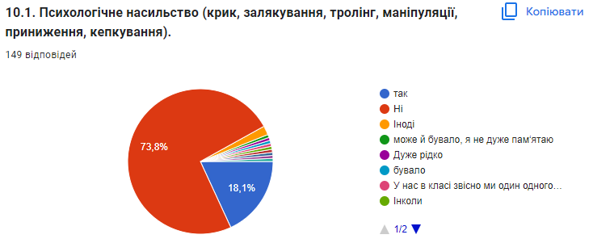

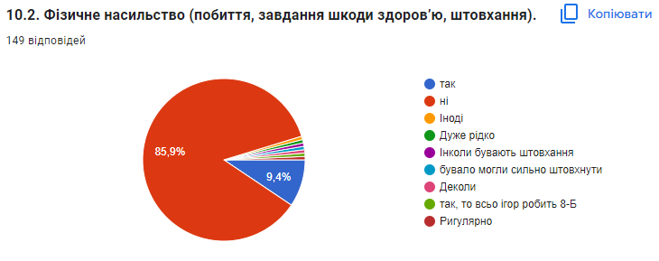

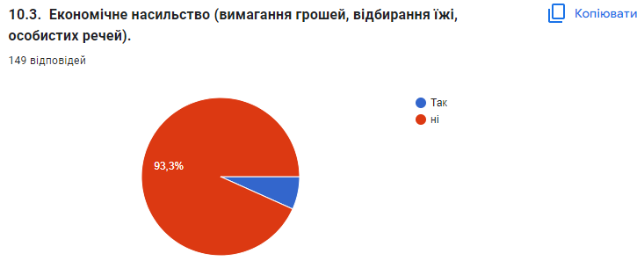
Управлінські рішення є обґрунтованими і прозорими, учасники освітнього процесу мають можливість впливати на прийняття управлінських рішень. Згідно з опитуванням 66,5% учнів вважає, що керівництво закладу освіти відкрите до спілкування та 61,7% стверджує, що керівництво реагує на їхні звернення.
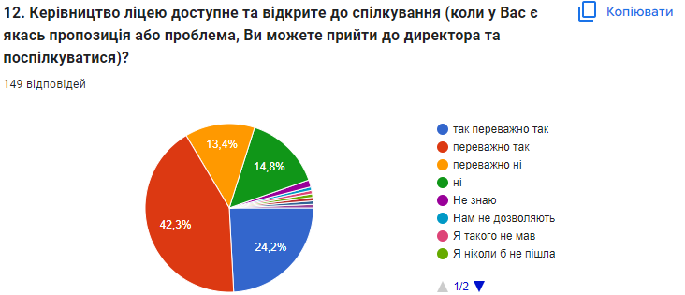

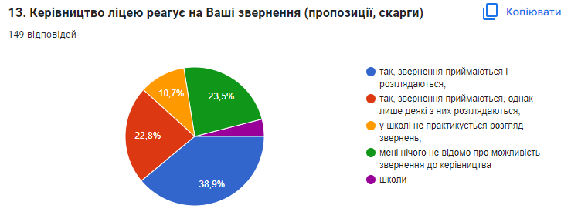
У закладі освіти створено інформаційний простір для забезпечення відкритості його діяльності. Створено та постійно підтримується офіційний вебсайт, який містить всю необхідну інформацію про діяльність закладу освіти. Ліцей має власні сторінки у соціальних мережах. Інформація, що розміщується на вебсайті та у соціальних мережах, стосується усіх аспектів діяльності закладу освіти.
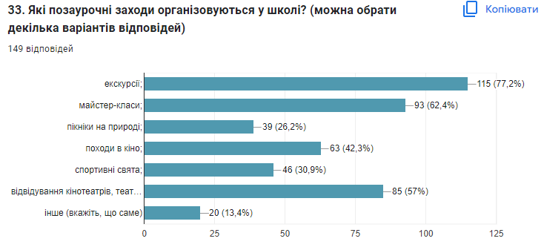
Рівень оцінювання за Вимогою 4.2 Формування відносин довіри, прозорості, дотримання етичних норм ‒ достатній.
Вимога 4.3 Ефективність кадрової політики та забезпечення можливостей для професійного розвитку педагогічних працівників.
Школа у повній мірі забезпечена висококваліфікованими педагогічними та іншими працівниками. Всі педагоги підтвердили, що заклад освіти підтримує підвищення кваліфікації.
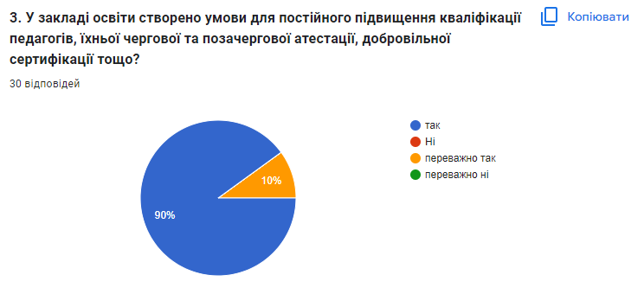
В ліцеї штат педагогічних працівників сформовано, вакансії заповнюються вчасно, усі педагогічні працівники працюють за фахом. Керівництво закладу освіти проводить кадрову політику з урахуванням освітньої програми, наповнюваності закладу, кваліфікації педагогічних кадрів. Педагогічні працівники, які не мають педагогічної освіти, проходять педагогічну інтернатуру, підвищують кваліфікацію та вчасно проходять атестацію. У закладі освіти педагоги проходять кваліфікацію, беручи участь у курсах, тренінгах, семінарах і т.д.
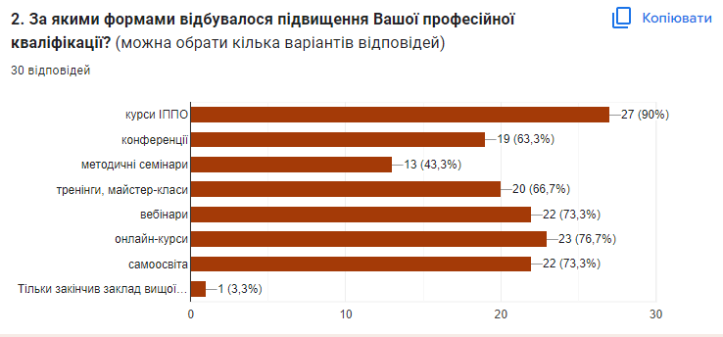
Заклад освіти застосовує та раціонально використовує засоби матеріального та морального заохочення. Усі педагоги задоволені умовами праці та мотиваційними заходами.
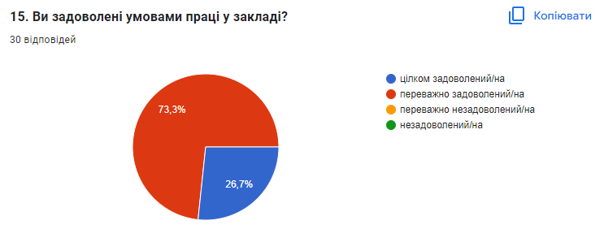

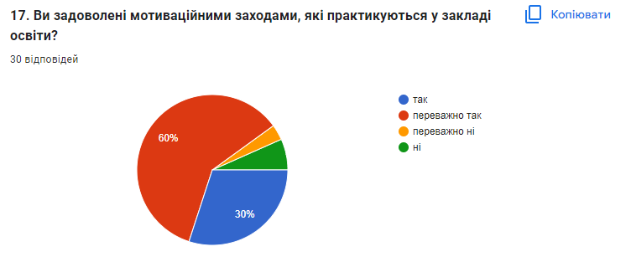
Керівництво закладу освіти сприяє підвищенню кваліфікації педагогічних працівників та добровільній сертифікації, сприяє постійному професійному вдосконаленню педагогів. Усі педагоги розвиваються всебічно.

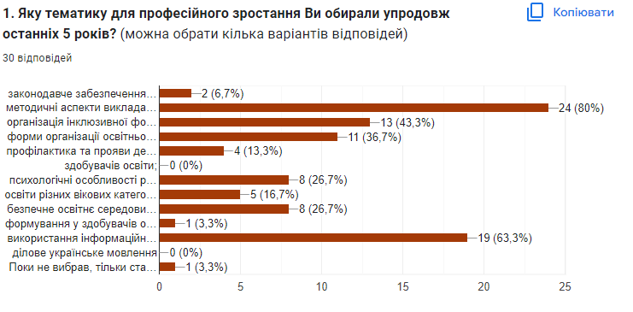
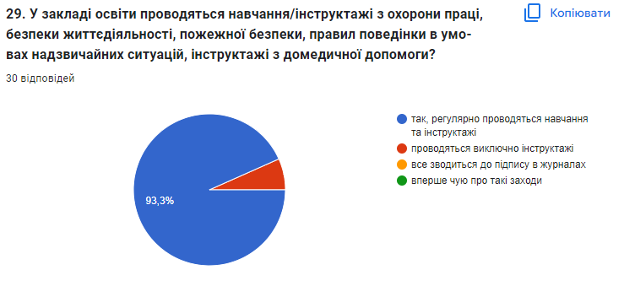
Керівництво успішно мотивує педагогів до самоаналізу власної педагогічної діяльності. Керівництво закладу заохочує педагогічних працівників до створення різноманітних інформаційних освітніх ресурсів та допомагає їх оприлюднювати. Педагоги діляться своїм досвідом на сайті закладу освіти, освітніх онлайн-платформах, соціальних мережах.
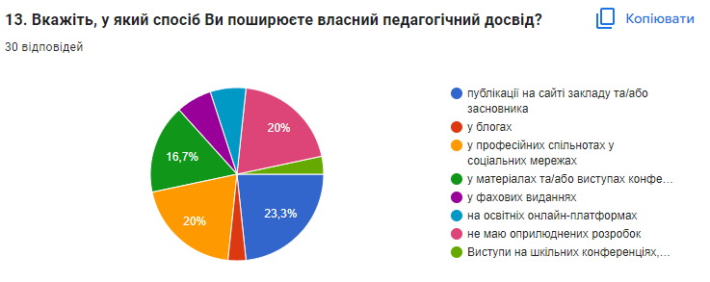
Рівень оцінювання за Вимогою 4.3. Ефективність кадрової політики та забезпечення можливостей для професійного розвитку педагогічних працівників ‒ достатній.
Вимога 4.4 Організація освітнього процесу на засадах людиноцентризму, прийняття управлінських рішень на основі конструктивної співпраці учасників освітнього процесу, взаємодії закладу освіти з місцевою громадою.
Принцип людиноцентризму, а також дотримання прав учасників освітнього процесу закріплені в основних документах закладу освіти: статуті, освітній програмі, правилах поведінки, правилах внутрішнього розпорядку. Згідно з результатами опитування 79,9% учнів не лише ознайомлені з правилами поведінки, а й дотримуються їх щодня.
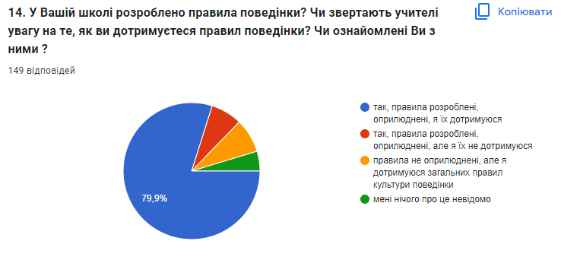
Учасники освітнього процесу обізнані зі своїми правами та обов’язками, вважають їх справедливими та доречними. 86,6% учнів стверджують, що їхні права у закладі освіти дотримуються.
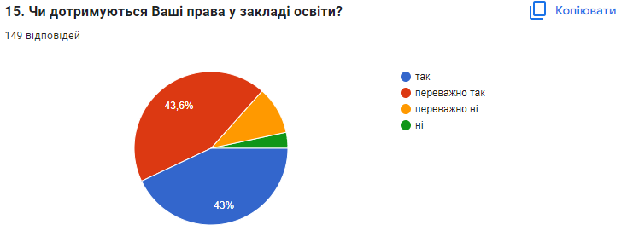
Керівництво закладу освіти вчасно реагує на порушення прав і обов’язків учасників освітнього процесу, приймає відповідні рішення та аналізує їх виконання. Серед опитаних учнів у 77,5% не було причин звертатися за допомогою до керівництва, а 11,7% вважають, що їх проблему вирішили конструктивно. Також 42,3% опитаних учнів погодилися, що булінг припинився після звернення.
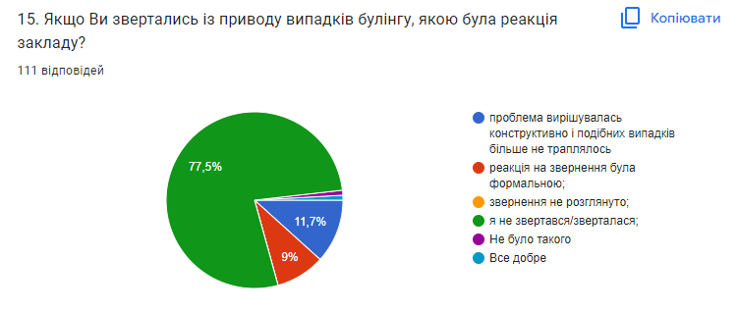

Керівництво закладу освіти відкрите до діалогу з учасниками освітнього процесу, постійно сприймає та враховує їх пропозиції. Серед опитаних батьків 95,5% вважають, що їхню думку враховують під час ухвалення важливих рішень, серед опитаних учнів так вважають 61,7%.
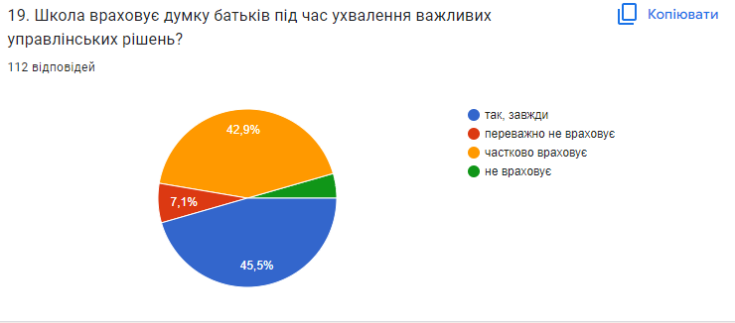
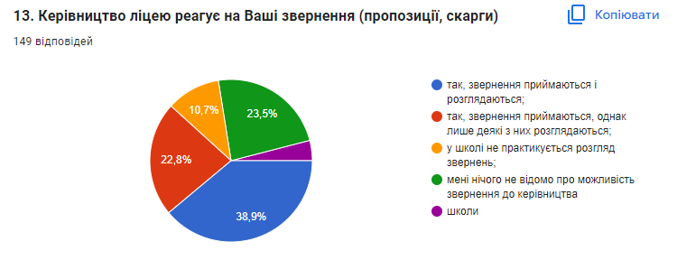
У закладі освіти спостерігається ефективна співпраця та комунікація між керівником та його заступниками, іншими працівниками. Налагоджено канали комунікації керівництва з іншими учасниками освітнього процесу.
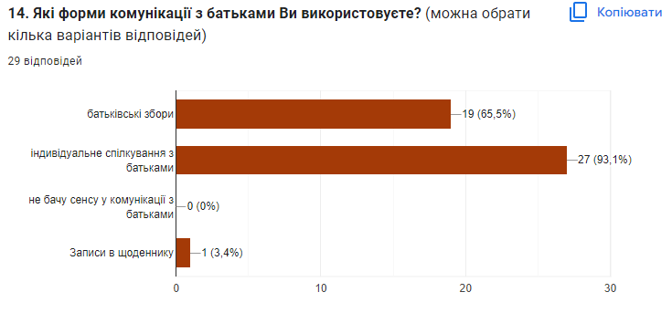
Органи громадського самоврядування діють активно та ефективно, допомагають керівництву вирішувати проблеми школи та приймати раціональні управлінські рішення. У закладі освіти налагоджено усталені процедури розгляду керівництвом пропозицій учасників освітнього процесу. Школа конструктивно співпрацює з місцевою громадою та засновником. Активно використовує програму співпраці з іншими важливими партнерами (наприклад, ІРЦ, закладами дошкільної освіти, мистецькими школами тощо). Згідно з анкетуванням учні беруть участь у різноманітних заходах на різних рівнях, з яких 93,7% роблять це з власної ініціативи або ініціативи вчителів.
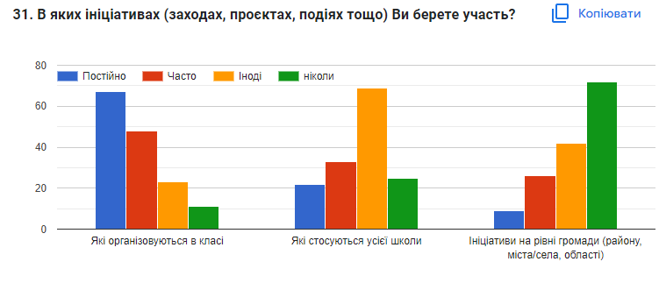
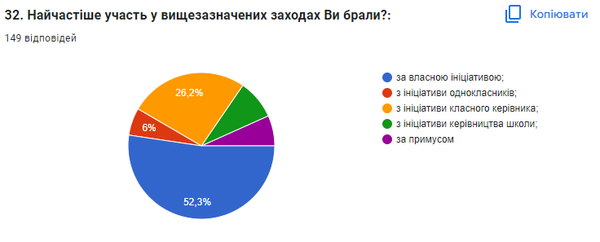
Розпорядок дня та розклад навчальних занять у закладі освіти розроблено з урахуванням інтересів дитини, враховано вікові особливості учнів. Більше 67,1% опитаних учнів відвідують школу охоче. Своїм розкладом занять задоволені 78,5% опитаних учнів.
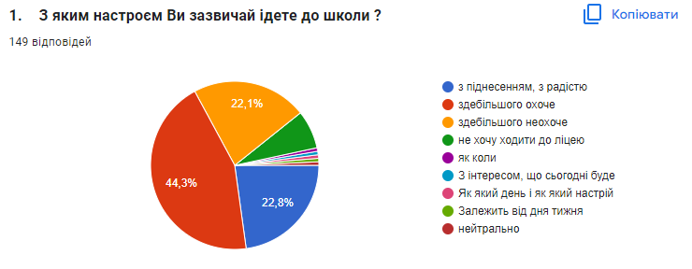
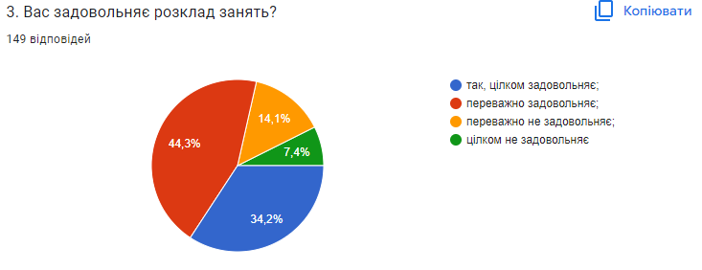
Режим роботи закладу враховує розташування та специфіку роботи закладу. У процесі розроблення освітньої програми, навчального плану, вибору спеціалізації та профільності, варіативної частини навчального плану (додаткових годин для вивчення навчальних предметів, інтегрованих курсів, курсів за вибором) враховуються інтереси та потреби учнів і батьків.
У ліцеї використовуються різні організаційні форми освітнього процесу, які сприяють оволодінню учнями ключовими компетентностями. Відбувається активне впровадження технологій дистанційного і змішаного навчання. Опитані учні підтвердили активне використання технології під час навчальної діяльності.
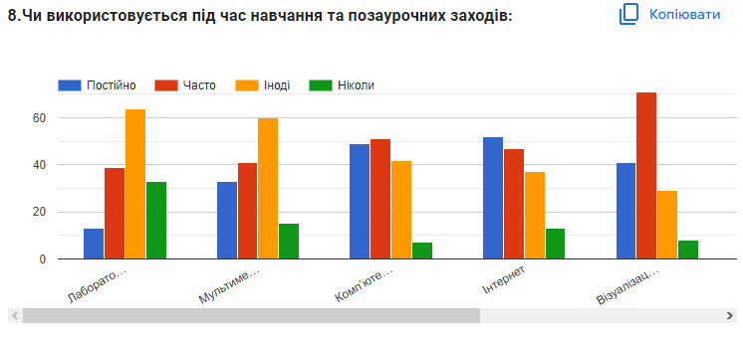
У закладі освіти створена або використовується інтерактивна Інтернет-платформа для організації дистанційного і змішаного навчання. Інтернет-платформа використовується для розміщення освітніх ресурсів, комунікації між вчителями і учнями, ведення класного журналу в електронній формі. Керівництво закладу освіти сприяє розробленню індивідуальних освітніх траєкторій для дітей, які цього потребують. Вчасно розробляються індивідуальні навчальні плани, які відповідають освітній програмі закладу. В ліцеї забезпечується навчання та розвиток учнів за індивідуальними освітніми траєкторіями за ініціативою батьків, закладу освіти, окремих педагогічних працівників.
Рівень оцінювання за Вимогою 4.4. Організація освітнього процесу на засадах людиноцентризму, прийняття управлінських рішень на основі конструктивної співпраці учасників освітнього процесу, взаємодії закладу освіти з місцевою громадою ‒ високий.

